附录C
测量过程编号 |  | 2021-01 | 测量过程  名称 | 抽油杆保护器旋套轴外径尺寸测量 | 测量过程规范编号 |  | HY/CL-2021-01
所在部门 |  | 质检部 | 测量项目 | 外径测量 | 控制程度 |  | 高度控制
测量过程要素概述：
测量设备：(0~25)㎜外径千分尺
测量方法：采用直接测量法，首先保证外径千分尺处于正常工作状态。按照CYG-01抽油杆保护器旋套轴图纸要求，每次对被测元件实物重复测量不低于3次,读取被测量数据，并做好原始记录。用同一台外径千分尺至少每一月抽检2次，保存抽检原始记录，并绘制控制图，数据应稳定，符合计量要求。
环境条件： 常温
测量软件；无
操作者技能：测量设备使用操作人员，经培训合格，有两年以上经验,且取得操作上岗证.
其他影响量：无

有效性确认记录:
1、用外径千分尺对被测元件实物进行测量，通过比对对测量过程的有效性进行确认：
2、检测过程有效性进行确认：
1)、2021年11月7日 用外径千分尺对实物进行5次检测，平均值为=12.001㎜
2)、2021年11月20日 用外径千分尺对实物进行5次检测，平均值为=12.008㎜

测量过程的扩展不确定度U=0.009㎜ k=2，
E n=| | /U
E n=|12.001-12.008|/（1.414* 0.009）=0.55㎜<1
当E n≤1时 该测量过程有效。
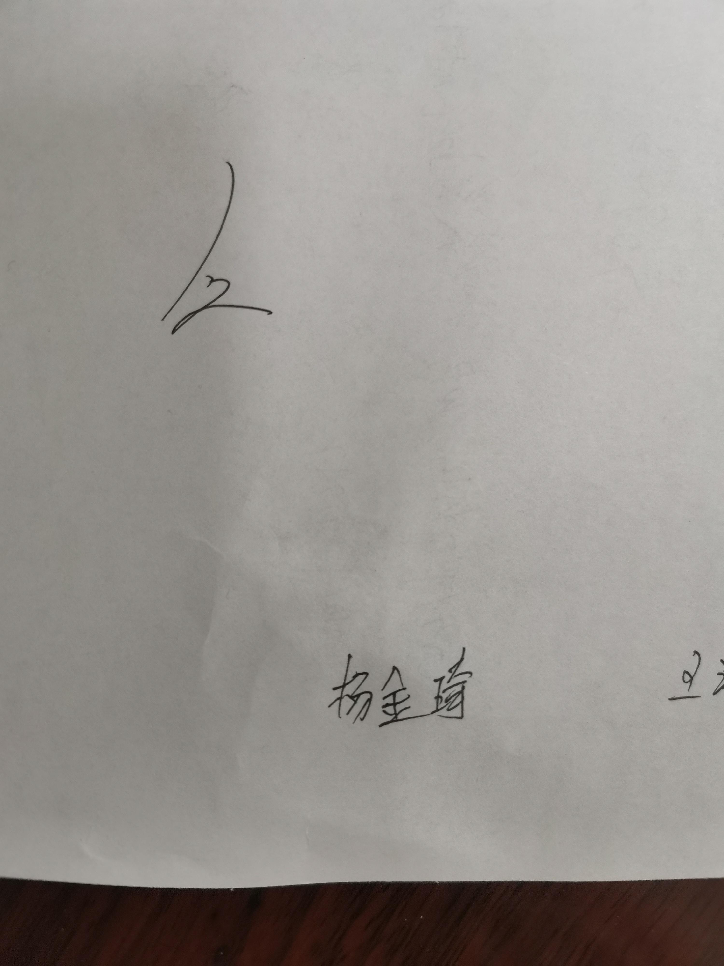
此过程测量数据的稳定，满足计量要求，此测量过程有效。
确认人员： 杨金琦 日期：2021.11.20
变更记录:

日期 | 变更内容 |  |  |  |  | 批准人
测量过程有效性确认记录

